МЕТОДИЧЕСКАЯ РАССЫЛКА №6
КАК ПРОЯВЛЯТЬ ЛЮБОВЬ К РЕБЕНКУ
Любовь к ребенку, как и всякая великая любовь, становится творчеством и может дать ребенку прочное, истинное счастье, когда она усиливает размах жизни любящего, делает из него полноценного человека, а не превращает любимое существо в идола.
Ф. Э. Дзержинский
В этом номере методической рассылки мы затронем важную тему
о том, как жить вместе с детьми; как относиться к ребенку так, чтобы он рос достойным человеком и проявил все свои потенциальные возможности; как обеспечить ребенку тот эмоциональный комфорт, то душевное равновесие, в котором он так нуждается.
Наиболее важное условие того, что ребенок будет хорошо воспитан, сможет найти свое место в обществе и вырасти гармоничной, сильной личностью, — это безоговорочная любовь к нему родителей. Именно безусловная, не зависимая ни от чего любовь является фундаментом, на котором основаны надежные взаимоотношения с детьми, именно она может обеспечить реализацию потенциальных возможностей и талантов ребенка в полной мере. Ребенка можно сравнить с зеркалом. Он отражает любовь, но не начинает любить первым. Если детей одаривают любовью, они возвращают ее. Если им ничего не дается, им нечего и возвращать. Безусловная любовь отражается безусловно, а обусловленная любовь и возвращается в зависимости от тех или иных условий.
Любить ребенка безусловно — означает любить его независимо ни от чего: независимо от его внешности, способностей, достоинств, плюсов или минусов; независимо от того, чего мы ждем от него в будущем, и, что самое трудное, независимо от того, как он ведет себя сейчас. Безусловная любовь означает, что мы любим ребенка, даже если его поведение вызывает у нас неприятные чувства. Главное слово в формуле безусловной родительской любви - слово "всегда". Любить безусловно - это значит любить ребенка всегда, при любых условиях, а не только когда хочется.
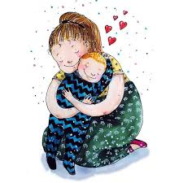
Психологами доказано, что потребность в любви, в принадлежности, то есть нужности другому, одна из фундаментальных человеческих потребностей. Ее удовлетворение — необходимое условие нормального развития ребенка. Эта потребность удовлетворяется, когда вы сообщаете ребенку, что он вам дорог, нужен, важен, что он просто хороший. Такие сообщения содержатся в приветливых взглядах, ласковых прикосновениях, прямых словах: «Как хорошо, что ты у нас родился», «Я рада тебя видеть», «Ты мне нравишься», «Я люблю, когда ты дома», «Мне хорошо, когда мы вместе», «Ты мне очень дорог», «А кто меня поцелует в щечку, чтобы поднять настроение», «А если мы вместе помоем чашки, успеем посмотреть мультфильм, который тебе нравится». Конечно, ребенку подобные знаки безусловного принятия особенно нужны, как пища растущему организму. Они его питают эмоционально, помогая психологически развиваться.
У воспитанников детских интернатных учреждений зачастую формируется отрицательное представление о себе и помимо влияния материнской депривации, здесь имеется ещё одна серьёзная причина. Начиная с самого раннего возраста, ребёнок, растущий в семье, усваивает два уровня отношения к себе. С одной стороны, взрослые, особенно родители, любят ребёнка, безусловно, вне зависимости от его реального поведения, свойств характера, способностей, а с другой – объективно и беспристрастно оценивают (плохо или хорошо он поступает, каков ребёнок в конкретной ситуации). Ребёнок, растущий с раннего детства вне семьи, лишён самого главного и важного – безусловной любви. Поэтому для него характерно простое и нерасчленённое отношение к себе, чаще всего отрицательное. Для возникновения позитивного образа «Я» (положительного отношения к себе) ребёнку от окружающих его взрослых не хватает, прежде всего, проявлений безграничной и бескорыстной любви и положительной оценки его действий и поступков.
Деятельность ребёнка и его общение со взрослым – это основные движущие причины его развития. Возможные отклонения и искажения в общении приводят к нарушениям в формировании личности и поведения. Если ребенок получает недостаточно знаков безусловного принятия, могут появиться эмоциональные проблемы, отклонения в поведении и даже нервно-психические заболевания.
-«Вы любите меня?»- Если мы любим ребенка безусловно, он чувствует, что ответ на этот вопрос утвердительный. Если же мы любим его условно – в зависимости от его успехов, поведения и пр., – он теряет уверенность в себе, становится тревожным и напряженным. От ответа, который получает ребенок на этот жизненно важный для него вопрос, в значительной степени зависит его основное отношение к жизни. Это принципиально значимо для его дальнейшего развития.
Другое принципиально важное понятие, которое необходимо осознать родителям, это тот существенный факт, что у каждого ребенка есть эмоциональный резервуар. Конечно, это фигуральное выражение, но понятие совершенно реальное. У каждого ребенка есть определенные эмоциональные потребности, и то, как они удовлетворяются (через любовь, понимание и т. д.), определяет многое: прежде всего, как ребенок себя чувствует, доволен ли он, злой, подавленный или полон радости. Во-вторых, это определяет его поведение: послушный или непослушный, плаксивый, игривый, веселый, замкнутый. Естественно, чем полнее эмоциональный резервуар ребенка, тем положительное его эмоции и тем лучше его поведение. И что крайне важно: только если эмоциональный резервуар полон, можно ожидать, что ребенок будет развиваться наилучшим образом или стараться изо всех сил. А кто отвечает за то, чтобы этот резервуар был всегда полон? Вы уже догадались, конечно, – родители. Поведение ребенка является сигналом, указывающим на состояние этого резервуара.
Типы родительской любви
В психологии и педагогике выделяют несколько типов родительской любви. А.С. Спиваковская описывает восемь типов родительской любви на основании выделения отношений, составляющих родительскую любовь, таких как симпатия-антипатия, уважение-пренебрежение, близость-дальность.
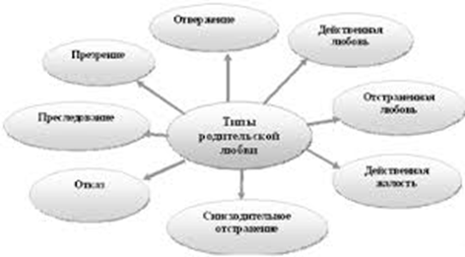
1. Действенная любовь (симпатия, уважение, близость). Для родителя характерно теплое эмоциональное отношение к ребенку. Родитель принимает его личность, поведение, уделяет внимание интересам ребенка, уважает его права и признает обязанности, оказывает помощь при разумной требовательности. Формула воспитания: «Хочу, чтобы мой ребенок был счастлив, и буду помогать ему в этом».
2. Отстраненная любовь (симпатия, уважение, но большая дистанция с ребенком). Для родителя характерна высокая оценка ребенка, его внешнего облика, его успехов, способностей. Мягкое общение с ребенком сочетается с недостаточным вниманием к его повседневным нуждам, с поверхностным знанием душевного мира. Внешнее любование ребенком сочетается с неумением помочь ему в его проблемах. Формула воспитания: «Смотрите, какой у меня прекрасный ребенок, жаль, что у меня не так много времени для общения с ним».
3. Действенная жалость (симпатия, близость, но отсутствие уважения). Для родителя характерно признание действительных, а иногда и мнимых отклонений в умственном или физическом развитии ребенка. В результате родитель приходит к идее об исключительности своего ребенка: «Мой ребенок не такой как все, он не так хорош». Родитель предоставляет ребенку особые привилегии, излишне опекает. Родитель внимателен к ребенку, его интересы сосредоточены на нем, но он не доверяет ребенку, не верит в его способности и возможности. Формула воспитания: «Хотя мой ребенок недостаточно умен и физически развит, но все равно - это мой ребенок и я его люблю».
4. Снисходительное отстранение (симпатия, неуважение, большая межличностная дистанция). Для родителя характерно не вполне осознанное оправдание неблагоприятных черт поведения и личностных свойств ребенка, его беспомощности ссылкой на его болезненность, на плохую наследственность и иные причины. Неблагополучие ребенка, негласно, признается его правом. Родитель не вмешивается в дела ребенка, в его контакты со сверстниками и другими людьми, он недостаточно хорошо ориентируется в душевном мире ребенка. Формула воспитания: «Нельзя винить моего ребенка в том, что он недостаточно умен и физически развит».
5. Отвержение (антипатия, неуважение, большая межличностная дистанция). Для родителя характерны попытки уменьшения общения с ребенком. Он старается не замечать присутствия ребенка, становится холодно-неприступным при его приближении, совершенно отстраняется тогда, когда ребенок нуждается в поддержке и помощи. Формула воспитания: «Этот ребенок вызывает у меня неприятные чувства и нежелание иметь с ним дело».
6. Презрение (антипатия, неуважение, малая межличностная дистанция). Для родителя характерно игнорирование всего положительного, что есть в ребенке, его достижений. Родитель переживает свою связь с таким, как ему кажется, неудачным ребенком. Их общение наполнено понуканиями, назиданиями, одергиванием, требовательностью. Формула воспитания: «Я страдаю, мучаюсь оттого, что мой ребенок так неразвит, неумен, упрям, труслив и неприятен другим людям»
7. Преследование (антипатия, близость). Характерно присутствие твердой убежденности родителя в том, что его ребенок - законченный мерзавец и негодяй. Во всех поведенческих проявлениях ребенка родитель, постоянно, видит его «злую волю». Родитель пытается строгостью и жестким контролем переломить ребенка, выступает инициатором привлечения к воспитанию общественности, нередко склонен к вынесению излишне строгих мер воздействия. Формула воспитания: «Мой ребенок негодяй, и я докажу это!».
8. Отказ (антипатия, уважение, большая межличностная дистанция) Характерно отстранение от проблем ребенка, но родитель как бы издали следит за ним, при этом признает силу, ценность некоторых личностных качеств ребенка. При обострении отношений такой родитель охотно прибегает к помощи общественности, стремится передоверить ребенка школе, другим воспитательным учреждениям, обращается к врачам. В поведении родителя просматривается неосознанный призыв к тому, чтобы его оградили от ребенка, от «этого чудовища». Формула воспитания: «Я не хочу иметь дела с этим негодяем».
В процессе развития ребенка, под воздействием изменений социальной ситуации изменяется и отношение родителя к ребенку, приобретая при этом черты того или иного типа родительской любви или их сочетания.
АДЕКВАТНОЕ ВЫРАЖЕНИЕ ЛЮБВИ К РЕБЕНКУ
Случается, родители, делают ошибки, воспитывая своих детей. И, к сожалению, осознают эти ошибки только тогда, когда исправить уже поздно. Что же в воспитании является самым важным, чего нельзя упустить? Конечно же это внимание к детям, любовь и забота. Как правильно проявлять эти чувства? Необходимо сказать несколько слов об различных способах выражении любви к ребенку.
«Несоответствующая» любовь к ребенку. Здесь главный принцип воспитания можно сформулировать так: ребенку необходимо изобилие полноценной, идущей ему во благо, любви, и ему, естественно, совсем не нужна неполноценная, идущая во вред, любовь. Можно определить, как «несоответствующую» такую любовь к ребенку, которая препятствует его эмоциональному росту, не удовлетворяет его эмоциональные потребности, поощряет зависимость ребенка от родителя, снижает самооценку и уверенность в себе. Наиболее распространены следующие типы несоответствующей любви: чувство собственности, замещающая любовь, перестановка ролей.
Чувство собственности. Когда родители считают детей своей собственностью, они подсознательно стремятся поощрять чрезмерную зависимость ребенка от них. Маленький ребенок практически полностью зависит от родителей. Но если эта зависимость не уменьшается, по мере того как ребенок растет, она препятствует его эмоциональному развитию. Родителям следует уважать право ребенка быть самим собой. Это не означает, конечно, что не должно быть никаких запретов и ребенку можно позволять все (каждому ребенку необходимы руководство и дисциплина). Это значит, что родителям следует поощрять ребенка самостоятельно думать, спонтанно реагировать, постепенно и ясно осознавать, что он — личность, которая должна принимать на себя все большую ответственность за свои действия и поступки, за свои мысли.
Конечно, в какой-то степени чувство собственности по отношению к своему ребенку развито у каждого родителя. Но следует быть во внимании и:
-осознавать, что у нас есть чувство собственности;
-отделять это чувство от подлинной заботы об общем благополучии ребенка; причем особенно это связано с необходимостью развивать независимость и умение полагаться на самого себя;
-родители все время должны не только помнить, что у них может появиться такое чувство собственности, но и уметь в каждый момент поймать и погасить в себе этот собственнический инстинкт;
-всячески сопротивляться его пагубному влиянию.
Замещающая любовь. Следующий, наиболее часто встречающийся, тип несоответствующей любви — это замещающая любовь. При этой форме любви родители проживают свою жизнь или воплощают свои мечты через жизнь ребенка. При этой форме любви родители воплощают свои мечты через жизнь ребенка. Чем больше чувство замещения, испытываемое родителями по отношению к своим детям, тем больше их любовь зависит от того, как дети себя ведут, этим родители удовлетворяют ненасытное (замещающее) тщеславие.
Замещающая любовь не приносит вреда лишь тогда, когда интересы родителей действительно совпадают с интересами ребенка. Если девочка сама хочет заниматься балетом, а мальчику нравится тот вид спорта, на занятиях которым настоял в свое время отец, то родительская поддержка в этих случаях поможет детям реализовать себя. Но совершенно иная ситуация складывается, если ребенку абсолютно не нравится навязанное мамой или папой хобби. Ребенок будет разрываться между желанием угодить родителям и собственными интересами, что может привести к серьезным психологическим проблемам и нервным срывам. Нежелание заниматься тем видом деятельности, который ему навязали, и боязнь получить серьезное наказание за отказ от этого хобби, вызывает внутренний конфликт: ребенок не знает, как ему лучше поступить – честно сказать, что он видит себя в совершенно другой области и лишиться родительской поддержки, или продолжать терпеть, лишь бы видеть радостные лица матери и отца.
Замещение становится вредным, когда оно изменяет нашу любовь так, что она начинает зависеть от поведения ребенка, т. е., по сути, становится обусловленной любовью. Та любовь, которую ребенок получает от нас, не должна зависеть от наших надежд и стремлений. Любовь к детям должна быть безусловна.
Перестановка ролей. Этот тип можно определить как перестановку роли зависимости, когда родители обращаются к маленьким детям за помощью, защитой и эмоциональной поддержкой. Эти требования не только завышены, но и преждевременны, явно выходят за пределы способностей ребенка. Мы должны понимать, что родители обеспечивают полноценное воспитание и крепкую эмоциональную поддержку своим детям, а не наоборот. Конечно, дети могут помогать нам в меру своих сил (например, когда мы больны), но не следует думать и ожидать, что они будут для нас постоянным источником эмоциональной поддержки.
Помните, что мы можем гораздо больше дать нашим детям, если мы будем постоянно пополнять свои духовные, эмоциональные и физические резервы. А для этого надо определить, что более и что менее важно в нашей жизни, поставить себе достойные цели и планировать их осуществление.
«Соответствующая» любовь и принятие ребенка
Соответствующая любовь направлена на пользу и благо ребенка, в то время как несоответствующая любовь удовлетворяет патологические потребности и причуды родителей. Одна из наиболее важных характеристик соответствующей любви — это принятие. Мы уже говорили о том, что принятие ребенка таким, какой он есть, играет первостепенную роль в его эмоциональном благополучии. Теперь остановимся на таких понятиях, как «язык принятия» и «язык неприятия».
Для языка принятия характерно:
• оценка поступка («Мне жаль, что ты не поделился с сестрой игрушками»), а не личности («Ты очень жадный мальчик»);
• «временный» язык («Сегодня у тебя это задание не получилось»), а не «постоянный» («У тебя никогда ничего не получается, как следует»);
• сравнение с самим собой, а не с другими;
• использование ласковых слов, похвалы, комплиментов;
• доброжелательные интонации, выражение заинтересованности;
• выражение своих чувств и отражение чувств ребенка;
• контакт глаз, улыбка, позитивные телесные контакты.
Для языка неприятия характерны:
• негативная оценка личности;
• «постоянный» язык;
• сравнение с другими (не в лучшую сторону);
• оскорбления, угрозы, приказы, команды;
• негативные интонации, «жесткая» мимика, угрожающие позы;
• отказ от объяснений;
• подчеркивание неудачи, указание на несоответствие ожиданиям.
КАК ПЕРЕДАВАТЬ ЛЮБОВЬ РЕБЕНКУ
Давайте обсудим, как же выражать свою любовь к ребенку. Дети (и чем они меньше, тем больше) своим поведением демонстрируют нам свои чувства. Просто внимательно наблюдая за ребенком, уже можно легко определить, что он чувствует и в каком расположении духа находится. Таким же образом дети обладают сверхъестественной способностью распознавать наши чувства по нашему поведению, способностью, которую большинство утрачивает, становясь взрослыми. Для начала следует проанализировать, как любящие родители могут воплотить в действие свои нежные чувства. Как передать свою любовь к ребенку так, чтобы он чувствовал, что его любят, полностью принимают и уважают, и тогда он сможет любить и уважать себя сам. Но есть одна исходная предпосылка, которую надо учесть до всех обсуждений о способах выражения. Надо принять как само собой разумеющееся, что родители на самом деле любят своего ребенка, и есть определенная разница между смутным теплым чувством по отношению к ребенку и глубокой заботой и стремлением пожертвовать всем, что необходимо, для максимального удовлетворения его интересов.
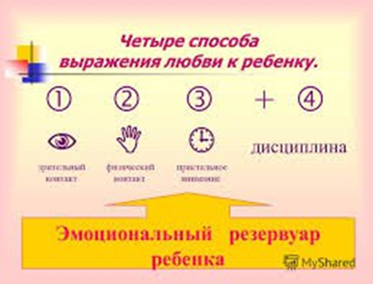
Способы выражения любви к ребенку можно классифицировать по четырем типам: контакт глаз, физический контакт, пристальное внимание, дисциплина.
Каждая из этих областей принципиально важна. Многие родители сосредоточивают свое внимание на одной или двух областях, пренебрегая другими. В наши дни чересчур подчеркивается роль дисциплины, вплоть до полного пренебрежения всеми остальными областями. Родителям следует обратить внимание на всех аспектах проявления любви к ребенку. Давайте сначала обсудим первый путь, а именно контакт глаза в глаза.
Контакт глаз. Когда вы впервые задумаетесь о контакте глаз, это покажется вам не слишком существенным для вашего ребенка. Открытый, естественный, доброжелательный взгляд прямо в глаза ребенку существенно важен не только для установления хорошего коммуникационного взаимодействия с ним, но и для удовлетворения его эмоциональных потребностей. Хотя мы и не осознаем этого, но используем контакт глаз как основное средство передачи своих чувств, в том числе и любви, особенно к детям. Ребенок использует контакт глаз с родителями (и другими людьми!) для эмоциональной подпитки. Чем чаще родители смотрят на ребенка, стараясь выразить ему свою любовь, тем больше он пропитан этой любовью и тем полнее его эмоциональный резервуар.
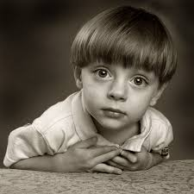
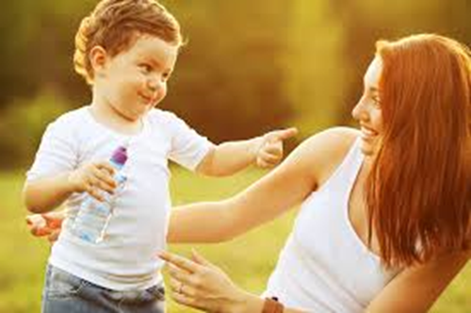
Что же такое контакт глаз? Это просто значит, что вы смотрите прямо в глаза другому человеку. Большинство людей не осознают, насколько это решающий фактор. Пробовали ли вы когда-нибудь поговорить с человеком, который упорно отворачивается, избегая смотреть вам в лицо? Это трудно, представьте себе, и очень резко влияет на наше отношение к нему. Нам скорее симпатичнее и больше нравятся люди с открытым и дружелюбным взглядом, искренней улыбкой, доброжелательным и дружелюбным отношением к собеседнику. Помните, что любящий взгляд – один из главных источников эмоционального питания для детей. Если ребенок смотрит вам в глаза подолгу, не отводя глаз, если ему нравится заглядывать вам прямо в глаза – радуйтесь! Это значит, что он любит вас и доверяет вам. Не нужно искать повода, чтобы заглянуть в глаза ребенку. Такие поводы будут предоставляться сами собой в течение всего дня. За игрой, за столом, во время совместного приготовления уроков, при минутных встречах на коридоре, по пути на кухню, при пожелании «спокойной ночи» поздно вечером. Единственное, что от вас действительно требуется, – сохранить доброе, радостное душевное состояние, потому что только в этом случае ваш взгляд будет излучать любовь. Хотя близкий духовный контакт со своим ребенком – это сама по себе радость. Потому что это не мы подпитываем ребенка – мы сами становимся сильнее, чище и счастливее.
Физический контакт. Казалось бы, проще всего выразить свою любовь к ребенку ласковым прикосновением. Тем не менее, поразительный факт: исследования показали, что большинство родителей прикасаются к своим детям только по необходимости: помогая им одеться, сесть в машину и пр. При каждодневном общении с детьми любящий взгляд и нежное прикосновение совершенно необходимы. Они должны быть естественны, действовать умиротворяюще на ребенка, не быть демонстративными и чрезмерными. Ребенок, растущий в доме, где родители успевают сделать это, будет чувствовать себя уверенно и спокойно и с самим собой, и с людьми. Ему будет легко общаться с другими, и, следовательно, он будет пользоваться общей симпатией и у него будет хорошая самооценка.
Если ребенок не очень-то любит прикосновения (ласку-то мы все любим, а вот принимать ее умеет не каждый), можно маскировать их, скажем, необходимостью поправить челку дочери либо стряхнуть пылинки с рукава сына. Довольно простые действия, но дают они очень многое.
Соответствующий возрасту физический контакт и постоянный контакт глаз − это два наиболее драгоценных дара, которые мы можем передать нашим детям. Это наиболее эффективные способы заполнить эмоциональный резервуар ребенка и помочь ему развиваться наилучшим образом.
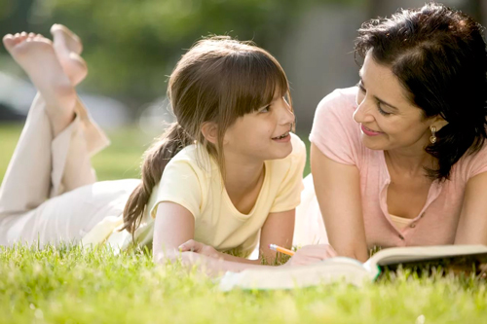
Пристальное внимание. Когда мы уделяем своему ребенку пристальное внимание, это означает, что мы сосредоточиваемся на нем полностью, не отвлекаясь ни на какие мелочи, так, чтобы наш ребенок ни на мгновенье не сомневался в нашей полной, безоговорочной любви к нему. Он должен чувствовать себя важной и значимой личностью, которую умеют оценить по достоинству; он должен быть уверен в своем праве на нераспыленное внимание, заботливую сосредоточенность и подлинный глубокий интерес именно к нему, именно в эту минуту. Пристальное внимание позволяет ребенку почувствовать, что он в глазах своих родителей самый важный человек в мире. Что же определяет пристальное внимание? - «Я совсем наедине с моей мамой (папой)». «Она (он) только со мной». «В эту минуту я самый, самый главный на свете для моей мамы (папы)» – вот что должен чувствовать ребенок в этот момент, вот что является целью пристального внимания. Любящим родителям придется столкнуться с тем, что в некоторых случаях их ребенку отчаянно, больше всего на свете нужно их пристальное внимание именно в ту минуту, когда они меньше всего расположены уделять его. По мере того как дети растут, это время, когда вы полностью сосредоточиваетесь на своем ребенке, следует увеличить. Такие минуты бесценны. Именно они дают ребенку огромный заряд самоуважения, осознания собственной ценности. Практикуя пристальное внимание, очень скоро вы заметите, что ваш ребенок стал спокойнее, рассудительнее, увереннее в себе, что он меньше скандалит и, как ни странно, гораздо меньше привлекает к себе внимания.
Для более старших детей нужно время, чтобы душа их оттаяла, защитные механизмы ослабли, и они почувствовали себя внутренне свободными настолько, чтобы раскрыть душу, поделиться самыми сокровенными мыслями, особенно если что-нибудь сильно тревожит и мучает. Если уделять ребенку пристальное внимание с самого раннего возраста, он воспринимает это совершенно естественно, и ему гораздо легче и привычнее делиться своими эмоциональными затруднениями с родителями. Пристальное внимание − наиболее мощное средство постоянного пополнения эмоционального резервуара ребенка и обеспечения его полноценного развития в будущем.
Дисциплина. В области воспитания детей дисциплина − это тренировка ума и характера ребенка, чтобы он стал самостоятельным, умеющим владеть собой, достойным и конструктивным членом общества. Что включает в себя дисциплина? Что ее формирует? Достойный пример взрослых, моделирование ситуации, словесные и письменные инструкции, письменные просьбы, обучение, обеспечение возможности ребенку самому учиться и набираться различного жизненного опыта, в том числе и умения отдыхать, и все это под разумным и благожелательным руководством взрослых. Конечно, наказание тоже есть в этом списке, но это только один из многих способов обеспечения дисциплины, причем наиболее отрицательный и примитивный. Дисциплины неизмеримо легче добиться, когда ребенок чувствует, что его искренне и глубоко любят, принимают таким, какой он есть. Тогда ребенок может примириться с руководящей ролью родителей без враждебности. Если же он не чувствует, что родители стоят за него горой, то ему в самом деле трудно отождествить себя с ними и с их ценностями. Если нет сильной, здоровой, основанной на искренней любви и привязанности связи с родителями, ребенок реагирует на диктат родителей с гневом, враждебностью, негодованием, обидой. Он рассматривает каждую просьбу (или требование) как навязанную ему повинность и активно учится сопротивляться. В самых тяжелых случаях ребенок научается рассматривать любую просьбу родителей с отвращением, все делать назло, прямо наоборот тому, что от него ожидают и требуют. В тот момент, когда ребенок совершил проступок, прежде чем применить наказание, следует учесть следующие принципы:
− важно внимательно выслушать ребенка, когда он говорит с вами;
− совершенно необходимо сдерживать свои эмоции в эти минуты.
При воспитании ребенка худший враг − это бесконтрольные взрывы эмоций, особенно родительского гнева. Слишком бурное проявление негодования, особенно бесконтрольные взрывы гнева, поначалу очень пугают ребенка. Но ребенок растет, и когда родители слишком часто теряют контроль над собой, впадая в гнев и ярость, это исподволь подтачивает его уважение к родителям и наряду с этим постепенно разжигает его собственные дурные наклонности к невоздержанности, гневу и злобе. Если внимательно задуматься, то бесконтрольные взрывы эмоций вызывают неуважение любого человека. Но важно помнить, что раз уж так случилось и вы потеряли хладнокровие, то не надо бояться извиниться перед ребенком, когда вы остыли и пришли в себя. Даже из такой плохой ситуации можно выйти с достоинством. Поразительно, насколько приятным может стать общение, если взрослый проявит достаточно мужества и извинится. Хотите − верьте, хотите − нет, но если после ссоры воцаряются мир и покой, душевная близость и сердечное тепло, ребенок (и родитель) никогда не забудет эти драгоценные минуты, они бесценны.
Каждому ребенку нужен и контакт глаза в глаза, и физическое прикосновение, и пристальное внимание, но одновременно и дисциплина. Ребенок должен чувствовать и нашу любовь, и нашу твердость. Искренняя привязанность совершенно не противоречит твердости и требовательности по отношению к своему ребенку, а нежность и ласковое обращение не уменьшают твердость и не пестуют вседозволенность. Вседозволенность предполагает недостаток твердости и отсутствие границ, в рамках которых допустимо нормальное поведение ребенка, а вовсе не любовь.
ЕСЛИ РЕБЕНОК СОПРОТИВЛЯЕТСЯ
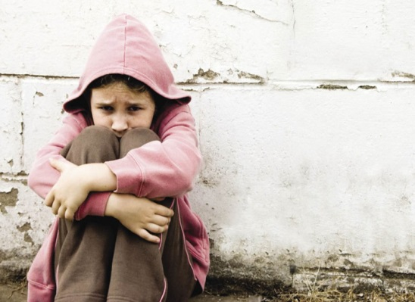
Как помочь сопротивляющемуся ребенку, т. е. такому, который сопротивляется выражению любви и нежности со стороны родителей? Они сопротивляются контакту глаза в глаза, они не хотят, чтобы до них дотрагивались при физическом контакте, и им безразлично пристальное внимание. Дети, имеющие опыт проживания в интернатном учреждении или неблагополучной семье, в большей степени подвержены сопротивлению. Это может выражаться в разной форме. Некоторые дети лишь слегка сопротивляются, другие чувствуют себя ужасно неловко, когда родители выражают им свою нежность, некоторых устраивает только одна какая-нибудь форма проявления родительских чувств. Каждый ребенок уникален. Сопротивляющийся ребенок − постоянная загадка для родителей. В результате многие родители в конце концов отказываются от всяких эмоциональных контактов, считая, что "раз уж ребенок так хочет, пусть будет так, как он хочет". Они думают, что ребенку не нужна их любовь, привязанность и внимание. Это ошибка! Как бы упорно ребенок ни сопротивлялся, ему все равно необходимы все проявления безусловной любви. Однако раз уж он так сопротивляется, мы, родители, должны постепенно приучать его принимать наши знаки внимания доброжелательно. Рассмотрим примеры воздействия в различных периодах восприимчивости:
Первый период восприимчивости − это когда ребенок смеется от души над чем-то. Например, ребенок смотрит телевизор и от души хохочет над смешной сценой. Тут родители имеют возможность, разделяя его веселье и обсуждая комические подробности, ласково смотреть ему в глаза, прикасаться к нему с нежностью и полностью сосредоточить свое внимание на нем. Но делать это надо вовремя, так как оборона сопротивляющегося ребенка ослабевает совсем ненадолго. Нам приходится, что называется, "включаться" и "выключаться", иначе в будущем он будет сопротивляться такой тактике.
Второй период восприимчивости − это когда ребенок совершил нечто такое, чем он справедливо и по-настоящему гордится. Это не может быть просто какой-то пустяк. Он должен чувствовать, что то, что он сделал, всерьез здорово. Хваля его, родители могут с гордостью посмотреть ему в глаза, одобрительно похлопать по плечу (и уделить ему пристальное внимание, если будет подходящий момент). И опять мы должны быть осторожны и не перестараться, быстро "включиться" и "выключиться".
Третий период восприимчивости − это когда ребенок нездоров физически. Ребенок может быть болен или ударился, и его восприимчивость в это время не совсем предсказуема. Иногда болезнь или боль могут усилить его способность воспринимать привязанность и нежность, иногда, наоборот, он может еще глубже спрятаться в свою раковину, как улитка. Мы, родители, должны быть постоянно начеку, чтобы воспользоваться тем преимуществом, которое дает нам эта возможность и проявить любовь к ребенку, когда он болен или страдает.
Четвертый период восприимчивости наступает тогда, когда ребенок травмирован эмоционально. Это часто случается, когда возникает конфликт со сверстниками и они берут над ним верх, скорей всего несправедливо. В такой момент эмоциональных страданий многие сопротивляющиеся дети способны более открыто принимать проявления нашей любви к ним.
Пятый период восприимчивости в большой степени зависит от предыдущего опыта общения с этим конкретным ребенком. Например, один ребенок может быть более открытым во время длительных прогулок с родителями, когда на пути встречается столько интересного, о чем можно поговорить и поделиться впечатлениями. В это время ребенок более восприимчив к проявлению любви со стороны родителей. Для другого ребенка − самое приятное время общения перед сном, когда родители читают, разговаривают вместе. Естественно, что в это время ребенок более настроен на нашу любовь. Вот почему так важно ежедневно выкраивать хоть несколько минут для открытого, приятного и теплого общения наедине с ребенком, особенно с сопротивляющимся. Время перед сном − ценный вклад в хорошие эмоциональные отношения в настоящем и еще большее укрепление их в будущем.

ЗАКЛЮЧЕНИЕ
1. Никогда не рано нам, родителям, проявлять свою постоянную, настойчивую бескорыстную привязанность к детям. И в наших силах дарить ее наиболее простым и эффективным способом – любящим и нежным взглядом.
2. При каждодневном общении с детьми им необходимы нежные естественные прикосновения. Тогда ребенок будет чувствовать себя уверенным и спокойным, пользоваться общей симпатией и у него будет хорошая самооценка.
3. Пристальное внимание позволяет ребенку чувствовать, что он в глазах своих родителей самый важный человек в мире. Это наиболее мощное средство, обеспечивающее его полное развитие в будущем.
4. Покажите своим детям пример такой любви в семье, которая сделает их в будущем счастливыми. Передайте им в наследство драгоценный дар — умение любить.
5. Помните о том, что самая первая любовь ребенка — это любовь к родителям. Любящая семья – это великая сила, она защищает своих любимых от всех невзгод, заряжает их бесконечной позитивной энергией, ведущей вперед к новым победам!
Рекомендуемая литература:
- Морозова Е. И. Проблемные дети и дети-сироты: советы воспитателям и опекунам.
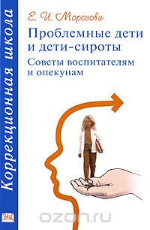
В пособии рассмотрены особенности психического развития детей, воспитывающихся в семье и в общественных учреждениях. Описаны возможные неблагоприятные варианты психического развития, даны типичные портреты проблемных детей ("неудачники", "мечтатели", "умники", "говоруны", "путаники", "актеры", "негативисты"), а также характеристики нормально развивающихся детей с отдельными поведенческими, эмоциональными, учебными и другими проблемами. Для специалистов воспитательных и образовательных учреждений - педагогов, психологов, дефектологов, а также студентов педагогических вузов.
Может быть полезна опекунам и родителям приемных детей. Скачать книгу можно по ссылке: http://emyds.stk-garant.ru/fantastika/lou-1767.php
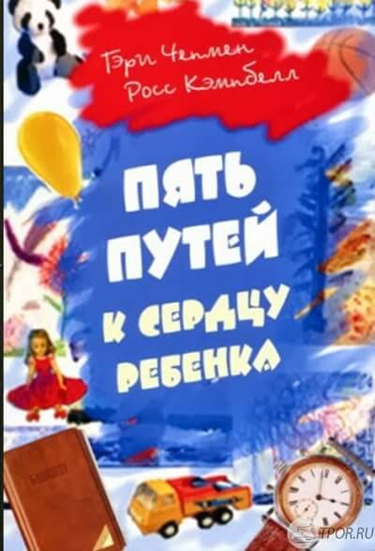
- Кэмпбелл Росс, Чепмен Гэри - Пять путей к сердцу ребёнка. Как найти тот необходимый и единственно верный путь к сердцу вашего ребенка и достигнуть взаимопонимания, подсказывает эта книга. Каждому ребенку свойственно понимать любовь родителей по-своему. И если родители знают этот «язык», ребенок лучше понимает их. В этой книге рассказывается, как распознать тот способ, с помощью которого вы сможете доказать ребенку свою любовь, и как «заговорить» на этом понятном «языке», равно как и на остальных четырех имеющихся «языках». Скачать книгу можно по ссылке: https://tpor.ru/pedagogika/geri-chepmen-pyat-putej-k-serdcu-rebenka
- Юлия Гиппенрейтер. «Общаться с ребенком. Как?» АСТ: Астрель, 2007. Эта книга нацелена на гармонизацию взаимоотношений в семье, ведь стиль общения родителей сказывается на будущем их ребенка. Скачать книгу можно по ссылке: https://dytpsyholog.files.wordpress.com/2015/02/obshatsya_s_rebenkom_kak.doc и http://e-repa.ru/files/sklad/gippenreiter-02.pdf
- Януш Корчак «Как любить ребенка»
Эта книга великого педагога и гуманиста Януша Корчака - подлинная энциклопедия воспитания человека, от грудного возраста до становления личности и самоуправления подростков.
В ней - серьезность наблюдений ученого и мягкий лиризм художника слова. Текст Корчака напитан бесценными мыслями, яркими метафорами и четкими рекомендациями. В течение многих десятилетий эта книга служит вдохновляющим ориентиром для миллионов родителей. Скачать книгу можно по ссылке https://www.livelib.ru/book/1000945626-kak-lyubit-rebenka-yanush-korchak
- Алдорт Наоми «Растя ребенка, растим себя»
Основная мысль в книге – о том, что наша задача – вырастить детей эмоционально сильными и мудрыми, способными столкнуться с реальностью. Мы хотим построить свободные от страха и полные любви отношения с нашими детьми. Отношения, которые позволяют им выражать любые эмоции и быть уверенными в своей ценности. А это, в свою очередь, укрепляет уверенность в себе, которая понадобится им, чтобы построить жизнь, полную смысла, и передавать позитив другим людям. Скачать книгу можно по ссылке: https://www.yakaboo.ua/rastja-rebenka-rastim-sebja.html
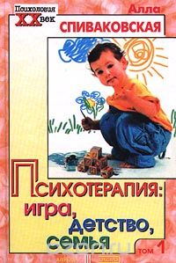
- Спиваковская А.С. Психотерапия: игра, детство, семья. В этой книге основное внимание уделено эмоциональному аспекту воспитания, чувствам родителей к своим детям. Дается психологическая характеристика супружеских отношений, рассматривается ряд конкретных вопросов воспитания в семье. Скачать книгу можно по ссылке: http://pedlib.ru/Books/5/0127/5_0127-67.shtml
Видеоматериалы:
- Дмитрий Карпачев «Как Правильно Любить Ребенка.Что НЕЛЬЗЯ Делать Родителям.» https://www.youtube.com/watch?v=stEjHCFeIvs
- Отрывок из вебинара Галины Елтонской "Как научиться любить ребенка" https://www.youtube.com/watch?v=IwgWtY-9Xyk

